STOP MOTION met Zu3D
Stap 1: Kies je verhaal
Kies welke ingrediënten je tot leven wilt wekken, alles kan in de wereld van stop-motion: lego, koekjes, speelgoed, klei, mensen, potloden, …
Het is leuk om iets te verzinnen wat eigenlijk niet kan.
- Kies ook een ondergrond, zoals een gekleurd papiertje.
- Kijk even door de lens of alles in beeld goed bedekt is.
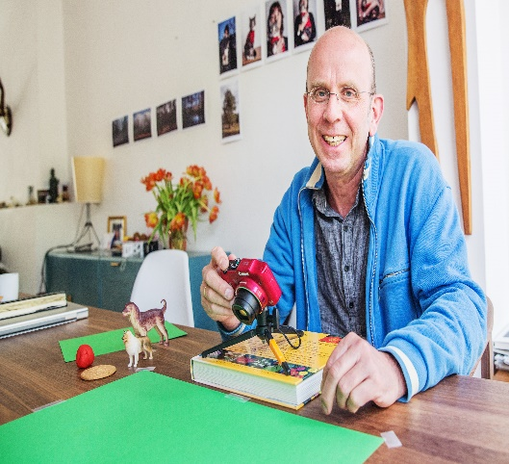
Stap 2: Begin met niks
- Op de eerste foto die je maakt staat niks.
Je kunt nu eenmaal niet midden in een actie beginnen.

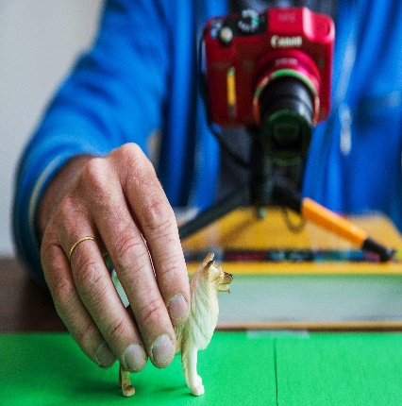

Stap 3: Alleen de neus
Op de tweede foto laat je je ‘hoofdpersoon’ langzaam in beeld verschijnen. Alleen zijn neus is nog in beeld als je de foto maakt.
Op de volgende foto is hij al een heel klein stapje verder.
Op de foto erna wéér een stukje.
Controleer je filmpje af en toe.
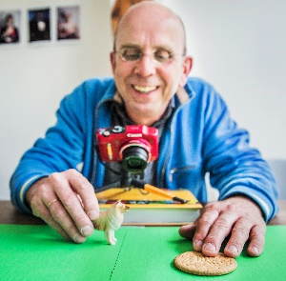
Stap 4: Huh?
Er moet iets gebeuren wat je niet verwacht. Er komt bijvoorbeeld een koekje aan. Maak weer foto’s van elk stapje dat het koekje maakt.
Pas op dat je je hand niet per ongeluk fotografeert!
- Let erop dat je nu állebei de voorwerpen beweegt op elke foto.

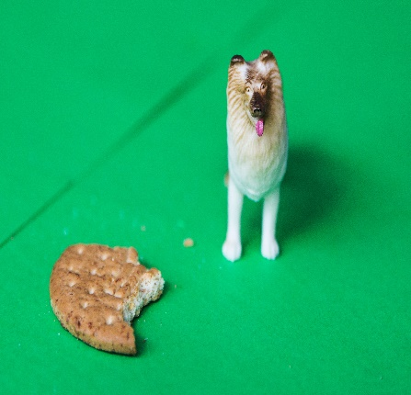
Stap 5: Fantaseer
Overtuig met je fantasie.
Als een hond een koekje eet, neem je bijvoorbeeld zelf kleine hapjes en leg je het koekje steeds weer neer voor de volgende foto.

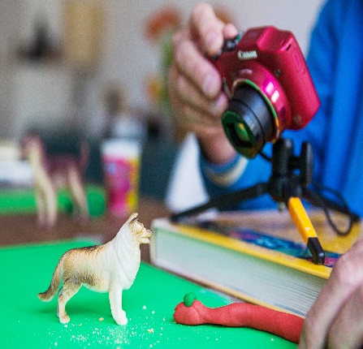
Stap 6: Klei is fijn
Klei werkt altijd goed. Je kunt er van alles van kneden, bijvoorbeeld een slang die langzaam door het beeld kronkelt. Ineens rolt de slang zichzelf op.
Kneed niet ineens een bol, maar fotografeer de klei na elk kneepje dat je erin zet.
- Meng de klei niet met de andere middelen (lego, duplo, …!)

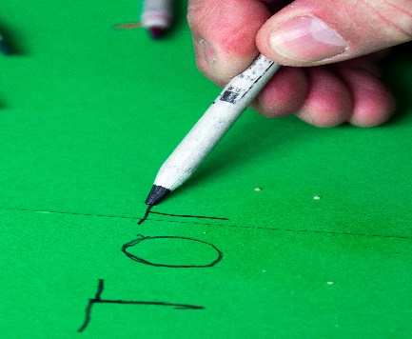
Stap 7: Aftiteling
Je bent er bijna! Alleen de aftiteling nog.
Als je die schrijft, schrijf de letters dan streepje voor streepje en fotografeer elke stap.
Als je het potlood met de punt op de letter legt, lijkt het of het potlood zelf schrijft.

